**특화 프로젝트**

**서울 5반 3팀 A503**

**노래HEY 시연 시나리오**

서울 5반 3팀 <노래HEY>

**[1-1 랜딩 페이지]**

최초 1회 카카오 로그인 시 [1-2] 최고음 측정 페이지로 이동



**[1-2 최고음 측정 페이지]**

마이크 버튼을 누르고 나의 최고음 측정 가능

최고음 측정 완료 시 [1-3] 태그 선택 페이지로 이동

**[1-3 태그 선택 페이지]**

내 음악 취향에 맞는 태그 선택

다음 버튼 클릭 시 [1-4]메인 페이지로 이동

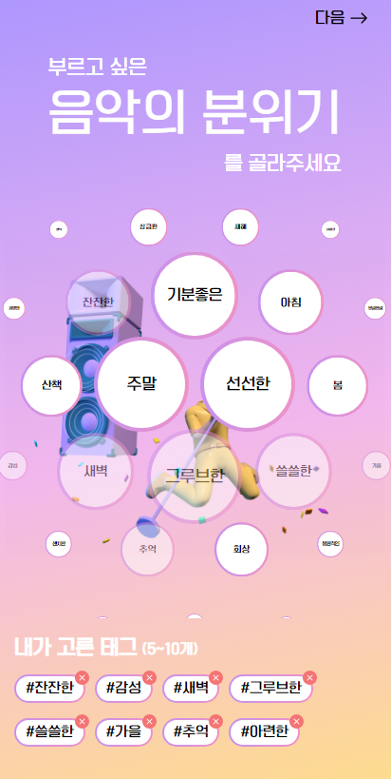

**[1-4 메인 페이지]**

내 최고음과 태그를 활용한 추천 알고리즘을 통해 추천곡 제공

더보기 버튼 클릭 시 [2-1] 추천곡 리스트 페이지로 이동

곡 클릭 시 [2-2] 곡 상세 페이지로 이동

HEY쇼츠 게시글, 하단 HEY쇼츠 메뉴 클릭 시 [3-1] 쇼츠 상세 페이지로 이동

하단 좋아요 메뉴 클릭시 [4-1] 좋아요 페이지로 이동

하단 검색 메뉴 클릭 시 [5-1] 검색 페이지로 이동

프로필 사진 클릭 시 [6-1] 마이페이지 이동, 로그아웃 가능

매거진 클릭 시 [7-1] 매거진 페이지로 이동

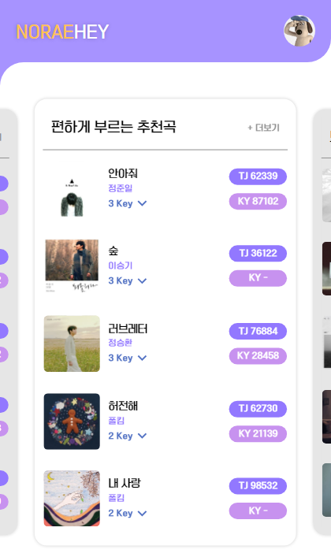

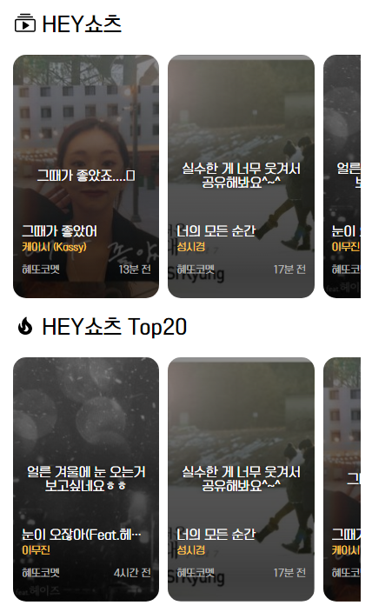

**[2-1 추천곡 리스트 페이지]**

내 최고음과 태그를 활용한 추천 알고리즘을 통해 추천곡 리스트 제공

곡 클릭 시 [2-2] 곡 상세 페이지로 이동

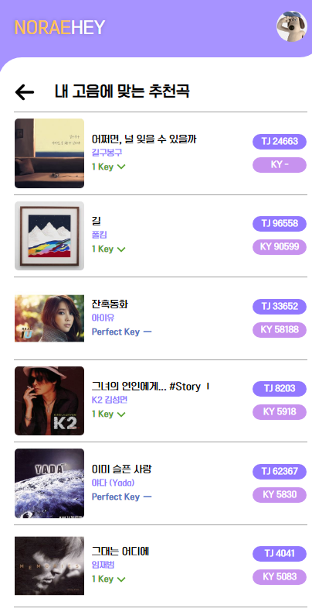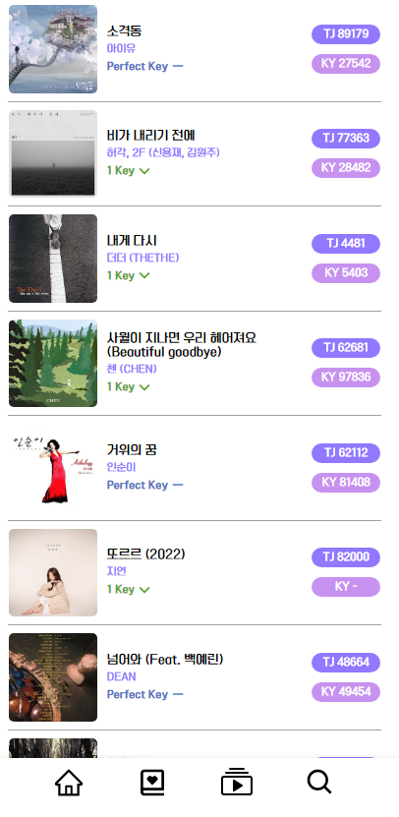

**[2-2 노래 상세 페이지]**

노래에 대한 상세 정보 제공

앨범 이미지 내부 하트 클릭 시 노래 좋아요 추가

평가 버튼 클릭 시 노래 난이도 평가 가능

쇼츠 등록 버튼 클릭 시 [3-2] 쇼츠 등록 페이지로 이동

이곡의 HEY쇼츠 클릭 시 [3-1] 해당 쇼츠 상세 페이지로 이동

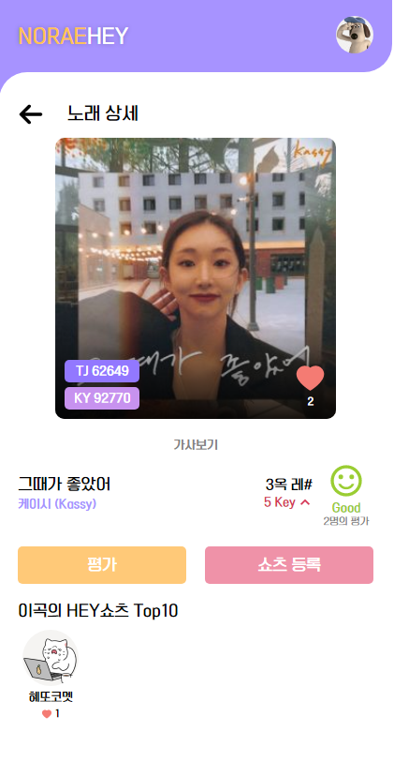

**[3-1 쇼츠 상세 페이지]**

쇼츠에 대한 상세 정보 제공, 쇼츠 재생 가능

하트 버튼 클릭 시 쇼츠 좋아요 추가

프로필 사진 클릭 시 [6-2] 유저 프로필 페이지로 이동

**[3-2 쇼츠 등록 페이지]**

음성 파일 버튼 클릭 시 음성 파일 업로드

하단 음성 파일 편집 기능을 이용해 음성 파일 재생 및 길이 자르기 가능

쇼츠 코멘트 작성 가능

쇼츠 등록 버튼 클릭 시 쇼츠 등록

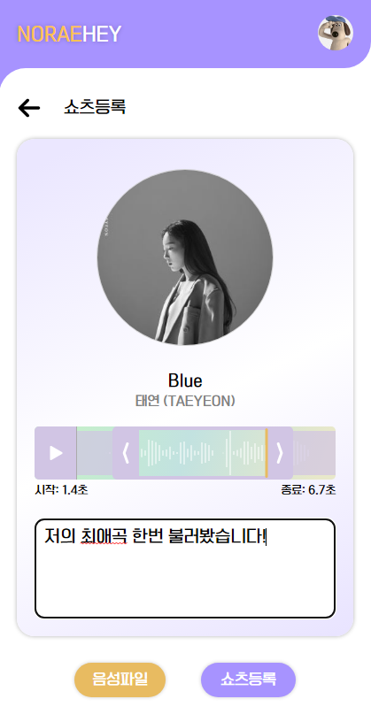

**[4-1 좋아요 페이지]**

내가 좋아요 한 노래 / 쇼츠 조회

음악 클릭 시 [2-2] 곡 상세 페이지로 이동

쇼츠 클릭 시 [3-1] 쇼츠 상세 페이지로 이동

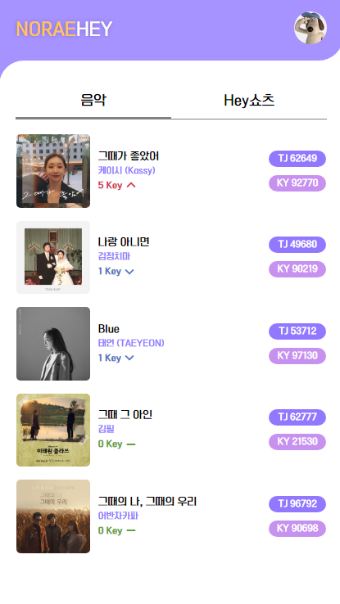

**[5-1 검색 페이지]**

곡명, 가수명으로 검색 가능

곡 클릭 시 [2-2] 곡 상세 페이지로 이동

**[6-1 마이페이지]**

내가 올린 쇼츠와 프로필 조회

쇼츠 클릭 시 [3-1] 쇼츠 상세 페이지로 이동

톱니바퀴 버튼 클릭 시 [6-3] 내 정보 변경 페이지로 이동

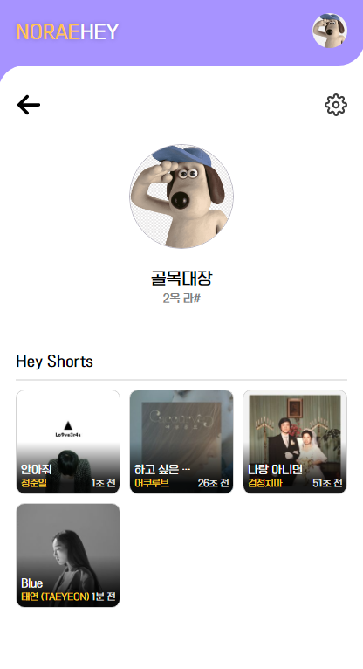

**[6-2] 유저 프로필 페이지**

유저가 올린 쇼츠 조회

쇼츠 클릭 시 [3-1] 쇼츠 상세 페이지로 이동

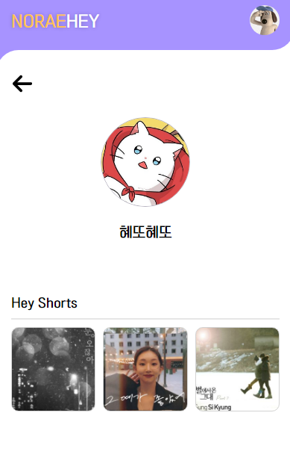

**[6-3 내 정보 변경 페이지]**

프로필 사진 변경, 닉네임 변경 가능

최고음 측정 버튼 클릭 시 [1-2] 최고음 측정 페이지로 이동

태그 선택 버튼 클릭 시 [1-3] 태그 선택 페이지로 이동

회원 탈퇴 가능

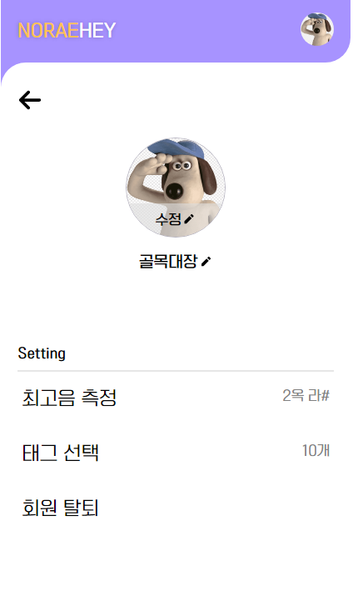

**[7-1 매거진 페이지]**

아티스트의 간단 소개와 추천곡 조회

추천곡 클릭 시 [2-2] 노래 상세 페이지로 이동

